Министерство образования и науки Российской Федерации

Севастопольский государственный университет

Кафедра ИС

Отчет

По дисциплине: “Моделирование систем”

Лабораторная работа №5

«Исследование сетевого подхода к моделированию»

Выполнил:

ст.гр. ИС/б-17-2

Волобуев Ю.С.

Проверила:

Абрамович А.Ю.

Севастополь

2020

1 ЦЕЛЬ РАБОТЫ

Исследование технологии имитационного моделирования сетей массового обслуживания в среде AnyLogic.

2 ПОСТАНОВКА ЗАДАНИЯ

Построить имитационную модель сети. В модели организовать сбор статистики для подтверждения аналитических расчетов. Организовать эксперимент с подбором параметров (количества приборов в СМО, интенсивности входящего потока заявок).



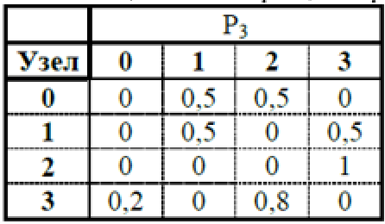

3 ХОД РАБОТЫ

Граф представленный по условию задачи на рис.1:

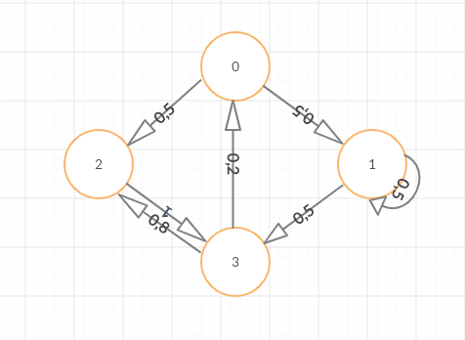

Рисунок 1 – граф по условию задачи.

Расчет условия отсутствия перегрузки на рисунке 2:

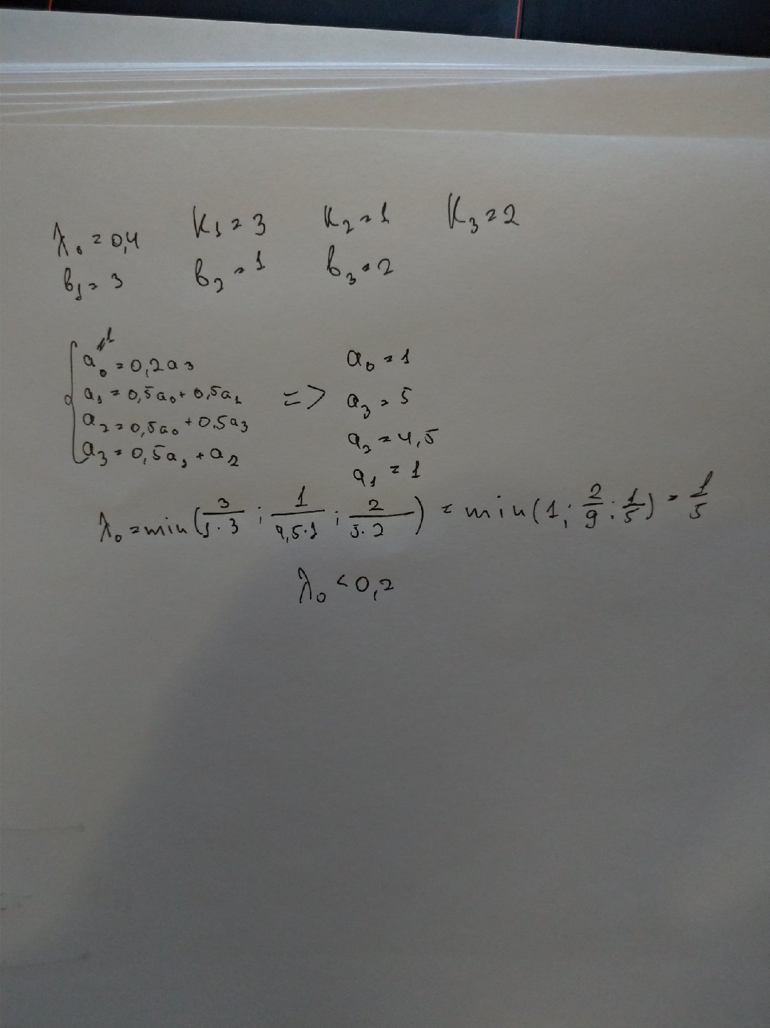

Рисунок 2 – расчет условия отсутствия перегрузки

По результатам расчета выявлено, что данная схема перегружена, так как интенсивность поступления заявок в сеть превышает допустимое значение в 2 раза. Рекомендуется добавить по одному прибору во 2-ой и 3-ий узел для компенсации длительности поступления заявок в эти узлы.

Далее была собрана схема в программе AnyLogic. 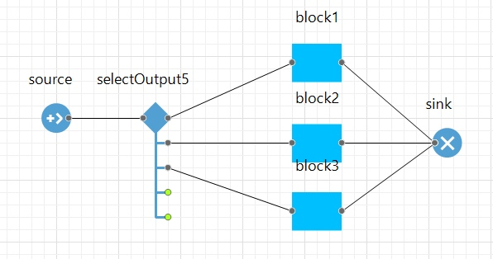

Рисунок 3 – Схема СеМО из трех узлов

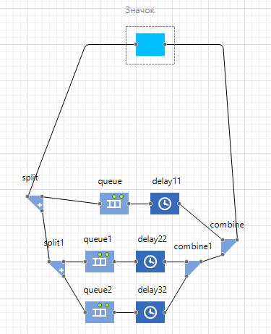

Рисунок 4 – Структурная схема 1 узла СеМО в Anylogic

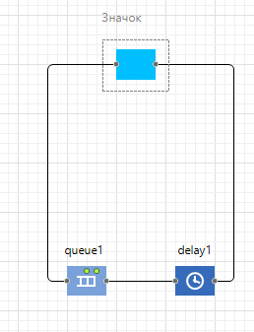

Рисунок 5 – Структурная схема 2 узла СеМО в Anylogic

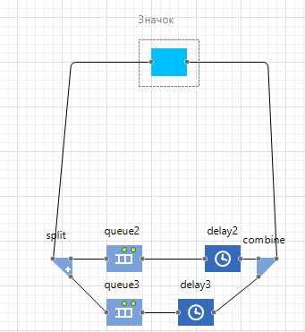

Рисунок 6 – Структурная схема 3 узла СеМО в Anylogic

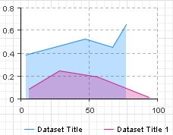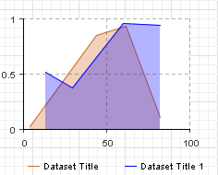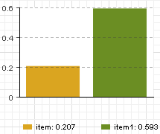

Очередь – синий

Задержка – красный

Очередь – зеленый

Задержка – желтый

Очередь – синий

Задержка - розовый

Рисунок 7 - график сбора статистики блоков "Очередь" и "Задержка" в каждом из блоков в реальном времени.

ВЫВОДЫ

В ходе лабораторной работы были изучены основные технологии составления сетей массового обслуживания в программе AnyLogic. На практике была составлена сеть массового обслуживания, состоящая из 3 узлов, каждый из которых состоит из очереди и обслуживающего оборудования.

Была составлена вычислит система массового обслуживания также собрана статистика работы этой сети для прогнозирования возможности перегрузки системы.